مديرية التربية لولاية معسكر
مادة : العلوم الفيزيائية والتكنولوجيا المقاطعة التربوية الثالثة
المتوسطة : الأمير عبد القادر تيغنيف . الأستاذ(ة) : ســــــــــــــــي يوسف ابراهيم .
القسم / المستوى : ❸ متوسط . تاريخ الحصة : . . / . . / 2020

مذكرة تربوية ( بطاقة فنية ) رقم: 00
◄ الميدان :
المادة و تحولاتها | الطاقة | الظواهر الكهربائية | الظواهر الضوئية
①- نوع النشاط :
حصة تعلمية : الوضعية الانطلاقية الشاملة.
عمل مخبري : /
مشروع تكنولوجي : /
تقويم : /
نشاط آخر : /
②- الكفاءة الختامية :
يحل مشكلات من الحياة اليومية ذات صلة بالمادة و تحولاتها موظفا نموذج التفاعل الكيميائي المعبر عنه بمعادلة كيميائية.
③- مركبات الكفاءة :
◙ يوظف التفاعل الكيميائي كنموذج للتحول الكيميائي لتفسير بعض التحولات الكيميائية التي تحدث في محيطه.
◙ يختار العوامل المؤثرة المناسبة لتوجيه التحول الكيميائي.
◙ يحترم الاحتياطات الأمنية عند التعامل مع المواد الكيميائية محافظا على بيئته.
④- مؤشرات التقويم:
مع 1: يتعرف على التحول الكيميائي. مع 2: ينمذج التحول الكيميائي بتفاعل كيميائي.
مع 3: يعبر عن التفاعل الكيميائي بمعادلة. مع 4: يربط بين تطور حالة المواد الابتدائية في التحول الكيميائي و بعض العوامل المؤثرة فيه. مع 5: يحترم قواعد الأمن المخبري.
⑤- الوسائل و المواد والسندات المستغلة أثناء الحصة:
الكـــتاب المدرســـــي ،
⑥- المراجع :
المنهاج، الوثيقة المرافقة، مواقع الانترنيت، الكتاب المدرسي، مذكرات سابقة.
⑦- النقد الذاتي :............................................................................................
...................................................................................................................
الأستاذ(ة) : المدير(ة) : المفتش(ة) :

رقــــــــــــــــم الــــمذكرة:⓪

المادة : العلوم الفيزيائية و التكنولوجيا. المتوسطة :الأمير عبد القادر ▬ تيغنيف ▬
الميدان : المادة و تحولاتها. الأستاذ(ة) : ســــــــــــــــي يوسف ابراهيم .
المستوى : ثالثــــــة متوسط. المدة : ① ســـــــــاعــة + ① ســـــــــاعــة.
الحصة التعلمية: الوضعية الانطلاقية الشاملة "الأم".
الكفاءة الختامية:
يحل مشكلات متعلقة بالتحولات الفيزيائية للمادة ومفسرا هذه التحولات بالاستعانة بالنموذج الحبيبي للمادة.

♥ الكفاءة الختامية :
يـحل مشكــــــــــلات متعلقة بالتحولات الفيزيائية للمادة و مفسرا هذه التحولات بالاستعانة بالنموذج الحبيبي للمادة.
♥ مركبات الكفاءة :
◙ يوظف التفاعل الكيميائي كنموذج للتحول الكيميائي لتفسير بعض التحولات الكيميائية التي تحدث في محيطه.
◙ يختار العوامل المؤثرة المناسبة لتوجيه التحول الكيميائي.
◙ يحترم الاحتياطات الأمنية عند التعامل مع المواد الكيميائية محافظا على بيئته.
♥ معايير و مؤشرات التقويم :
مع 1: يتعرف على التحول الكيميائي. مع 2: ينمذج التحول الكيميائي بتفاعل كيميائي. مع 3: يعبر عن التفاعل الكيميائي بمعادلة.
مع 4: يربط بين تطور حالة المواد الابتدائية في التحول الكيميائي و بعض العوامل المؤثرة فيه. مع 5: يحترم قواعد الأمن المخبري.

هدف وضعيـــــــة " الأم "

▓ مـــــــــــــــــــــــــاذا ندمـــــــــــــــــــــــــــج:
◙ التفاعل الكيميائي كنموذج للتحول الكيميائي.  ◙ التحول الكيميائي.  ◙ معادلة التفاعل الكيميائي.  ◙ بعض العوامل المؤثرة في التفاعل الكيميائي. | المعارف و مواضع الادماج.
◘ يستعمل الترميـــــــــــــــــــــــــــــز العالمي.  ◘ يلاحظ و يستكشف و يحلل و يستدل منطقيا.  ◘ ينمذج وضعيات للتفسير و التنبؤ و حل مشكلات و يعد استراتيجية ملائمة لحل وضعيات مشكلة.  ◘ يستعمل مختلف أشكال التعبير الأعداد و الرموز و الأشكال و المخططات و الجداول و البيانات. | الكفاءة العرضية المستهدفة بالادماج.
◘ يمارس الفضول العلمي و الفكر النقدي فيلاحظ و يستكشف و يستدل منطقيا.  ◘ يسعى الى توسيع ثقافته العلمية و تكوينه الذاتـــــــــــــــــــــــــــــــــــــــــــي.  ◘ يكرس العمل الجماعي ضمن وحدة عضوية واحدة ( أعضاء الفوج الواحد ). | السلوكات و القيم  المستهدفة بالادماج.
▓ كــــــــــــــــــــيف ندمـــــــــــــــــــــــــــج:
◘ صـــــــــــــــــــــــــــــور و رسومات توضيحيـــــــــــــة ( بروتوكولات تجريبية ). | نمط السندات التعليمية  المطلوب تجنيدها لتعلم الادماج .
◘ صعوبة الترجمة السليمة للوضعية و تحديد المهمة المقصودة.  ◘ صعوبة توظيف الموارد المعرفيـــــــــــــــــــــــــــــــــــــــــــــة . | العقبات التي يمكن أن تتعرض الاجراء.

بعد الاحتباس الحراري وازدياد درجة الحرارة السطحية المتوسطة في العالم مع زيادة كمية ثاني أكسيد الكربون، الميثان، وبعض الغازات الأخرى في الجو بدأ الحاجة لسيارات صديقة للبيئة وذلك لتخفيف من المسببات في الاحتباس الحراري، حيث اجتهدت شركة تويوتا في تصنيع سيارة نظيفة.  عرض عليك نموذجان لسيارتين من قبل هذه الشركة:  السيارة الأولى وقود محركها بنزيــــــن ( C₆H₆ ) وهو فحم هيدروجيني سائل يحترق داخل المحرك مع غـــــاز الأكسجين احتراقا تاما.  السيارة الثانية تنتج تيارا كهربائيا بمجرد ملامسة الهيدروجين لأكسجين الهواء لتشغيل المحرك.  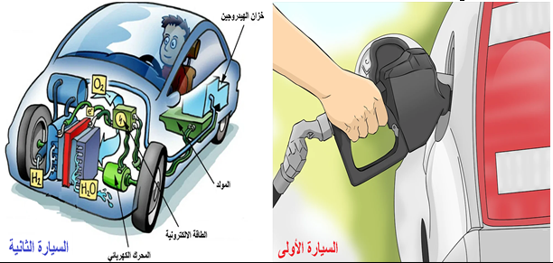 | نـــــــــــص الوضعيـــــة
بالاستعانـــــــة من الوثيقة و مكتسباتك القبلية تدخل لتوضيح الأمر:  - حـــدد المتفاعلات و النواتــج لكل تفاعل كيميائي للسيارتين.  - أكتب معادلة التفاعل الكيميائي الحادث في كل محرك سيارة و وازنها.  لو احترق البنزين مع كمية قليلة من غاز الأكسجين.  - ما نوع هذا الاحتراق؟ ما هو العامل المؤثر في حدوث هذا الاحتراق؟  - أي السيارتان تعتبر صديقة للبيئة؟ علل إجابتك. | التعليمــــــــات
◘ يقدم الوضعية و يشرح التعليمات و شكل المطلوب منهم ( لا يقدم التوجيهات أكثر من اللزوم ).  ◘ يساعد التلاميذ على حصر المشكل و الانطلاق في البحث .  ◘ يقدم الدعم و المساعدة من أجل تقديم جهود البحث ( خاصة مع المتعطلين ) بدون تعليقات تقييمية .  ◘ يذكرهم بالوقت .  ◘ يقيم عمل التلاميذ و يعد الخطة العلاجية بعد الانتهاء . | منـــــــاقشــــة  الوضعيـــــــــة
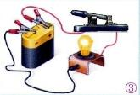


التــــــــــــرجمة الــــــــــــسليمة للوضعيــــــــــة | ◘ يتعلم حصر المشكل و يدون المعطيات و توظيف مكتسباته القبلية التي تقوده إلى الحل.  ◘ يتعرف على التحول الكيميائي و ينمذجه بتفاعل كيميائي.  ◘ يعبر عن التفاعل الكيميائي بمعادلة.  ◘ يربط بين تطور حالة المواد الابتدائية في التحول الكيميائي و بعض العوامل المؤثرة فيه مع احترام قواعد الأمن المخبري.
الاستخدام السليم لأدوات المادة | - تحديد المتفاعلات و النواتــج:  السيارة الأولى السيارة الثانية  النواتج المتفاعلات النواتج المتفاعلات  غاز ثنائي أكسيد الكربون + الماء غاز البنزين + غاز الأكسجين الأنواع الماء غاز الهيدروجين + غاز الأكسجين الأنواع  CO_{2(g)} + H₂O_{(l)} C₆H_{6(g)} + O_{2(g)} الأفراد H₂O_{(l)} H_{2(g)} + O_{2(g)} الأفراد  كتابة معادلات التفاعل الكيميائي و موازنتها:  المعادلة الأولى: 2C₆H_{6(g)} + 15O_{2(g)} 12CO_{2(g)} + 6H₂O_{(l)،} المعادلة الثانية: 2H₂O_{(l)} 2H_{2(g)} + O_{2(g)}  - نوع الاحتراق: غير التام، العامل المؤثر في توجيه هذا التفاعل هو تركيب المزيج الابتدائي.  - السيارة الثانية صديقة للبيئة.  التعليل: لا تنبعث منها الغازات الضارة كما أنها سهلة التشغيل ولا تصدر أصواتا مزعجة.
الانسجام | ◄ التسلسل المنطقي للأفكار و انسجام التفسيرات المقدمة .
التمييز و الاتقان | ◄ الدقة في الاجابة .
المراجع :المنهاج، الوثيقة المرافقة، مواقع الانترنيت، الكتاب المدرسي، مذكرات سابقة.
ما يكتبــــــــــــه التلميـــــــــــــــــذ(ة)
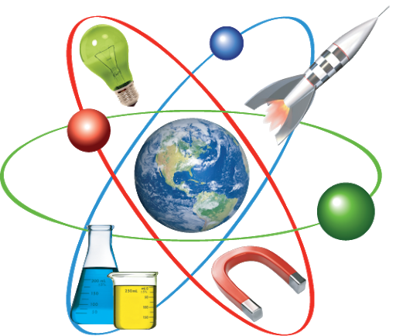

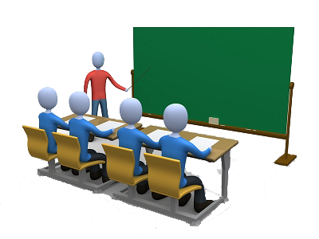
بسم الله الرحمان الرحيم التاريخ : يوم ...............................
الميدان : المادة و تحولاتها. الحصة التعلمية: الوضعية الانطلاقية الشاملة.
نص الوضعية:
بعد الاحتباس الحراري وازدياد درجة الحرارة السطحية المتوسطة في العالم مع زيادة كمية ثاني أكسيد الكربون، الميثان، وبعض الغازات الأخرى في الجو بدأ الحاجة لسيارات صديقة للبيئة وذلك لتخفيف من المسببات في الاحتباس الحراري، حيث اجتهدت شركة تويوتا في تصنيع سيارة نظيفة.
عرض عليك نموذجان لسيارتين من قبل هذه الشركة:
السيارة الأولى وقود محركها بنزيــــــن ( C₆H₆ ) وهو فحم هيدروجيني سائل يحترق داخل المحرك مع غـــــاز الأكسجين احتراقا تاما.
السيارة الثانية تنتج تيارا كهربائيا بمجرد ملامسة الهيدروجين لأكسجين الهواء لتشغيل المحرك.

بالاستعانـــــــة من الوثيقة و مكتسباتك القبلية تدخل لتوضيح الأمر:
- حـــدد المتفاعلات و النواتــج لكل تفاعل كيميائي للسيارتين.
- أكتب معادلة التفاعل الكيميائي الحادث في كل محرك سيارة و وازنها.
لو احترق البنزين مع كمية قليلة من غاز الأكسجين.
- ما نوع هذا الاحتراق؟ ما هو العامل المؤثر في حدوث هذا الاحتراق؟
- أي السيارتان تعتبر صديقة للبيئة؟ علل إجابتك.
الحــــــــل:
- تحديد المتفاعلات و النواتــج:
السيارة الأولى |  |  | السيارة الثانية
النواتج | المتفاعلات |  | النواتج | المتفاعلات
غاز ثنائي أكسيد الكربون + الماء | غاز البنزين  + غاز الأكسجين | الأنواع | الماء | غاز الهيدروجين  + غاز الأكسجين | الأنواع
CO_{2(g)} + H₂O_{(l)} | C₆H_{6(g)} + O_{2(g)} | الأفراد | H₂O_{(l)} | H_{2(g)} + O_{2(g)} | الأفراد
كتابة معادلات التفاعل الكيميائي و موازنتها:
المعادلة الأولى: 2C₆H_{6(g)} + 15O_{2(g)} 12CO_{2(g)} + 6H₂O_{(l)،} المعادلة الثانية: 2H₂O_{(l)} 2H_{2(g)} + O_{2(g)}
- نوع الاحتراق: غير التام، العامل المؤثر في توجيه هذا التفاعل هو تركيب المزيج الابتدائي.
- السيارة الثانية صديقة للبيئة.
التعليل: لا تنبعث منها الغازات الضارة كما أنها سهلة التشغيل ولا تصدر أصواتا مزعجة.

